1. （必填）自己提出的问题的理解（罗列全部）：
2. 提出的问题1：176页实例，E步是计算的P(B|θ,y),并不是P(B),为什么迭代过程中好像当成一回事了

讨论后的理解：此处理解有误，M步计算的P(A),P(B),P(C)是根据E步计算的条件概率和观测结果，基于统计结果（符合条件个数/总个数）得出来的。下一次迭代再根据新的theta计算新的条件概率。

提出的问题2：EM算法存在的意义是什么

讨论后的理解：

1）EM就是E+M,最经典的例子就是三个硬币，当存在隐变量I的时候， 直接的最大似然估计无法直接搞定。 什么是隐变量？为什么要引入隐变量？ 对隐变量的理解是理解EM算法的第一要义

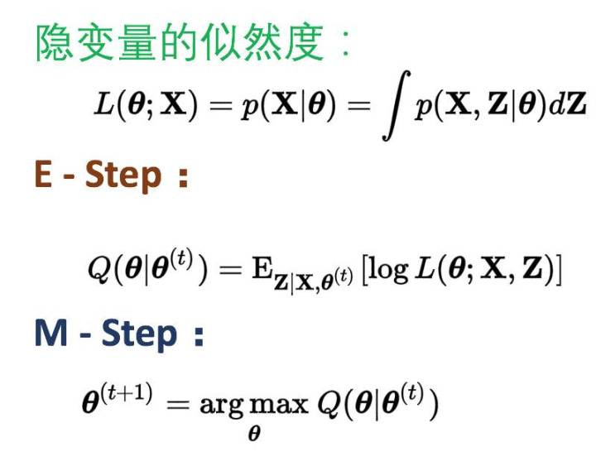

2）EM算法是一种局部下限构造。我们很容易证明，EM算法是在反复的构造新的下限，然后进一步求解。所以，先固定当前参数， 计算得到当前隐变量分布的一个下届函数， 然后优化这个函数， 得到新的参数，然后循环继续。

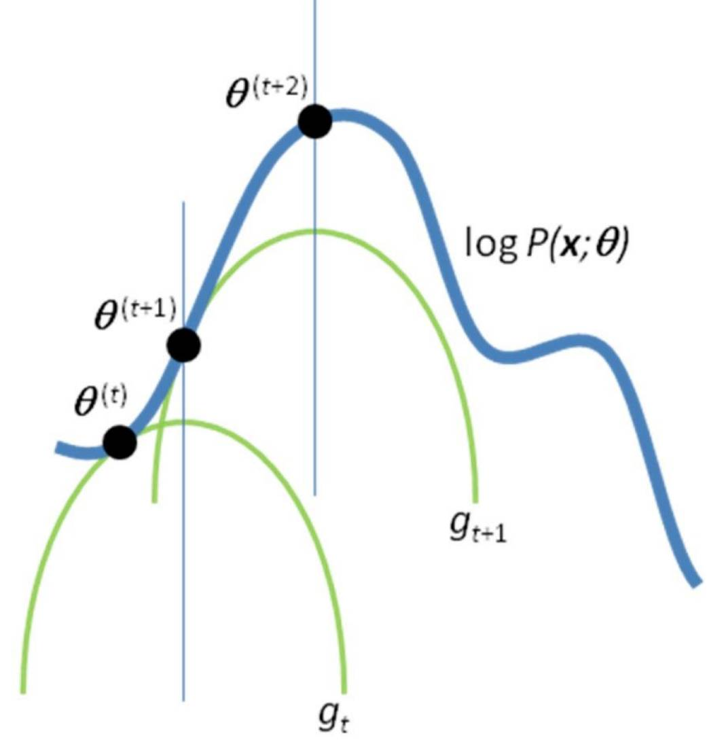

3）K-均值方法是一种Hard EM算法。所谓hard 就是要么是，要么不是0-1抉择。 而Soft是0.7比例是c1，0.3比例是c2的情况。

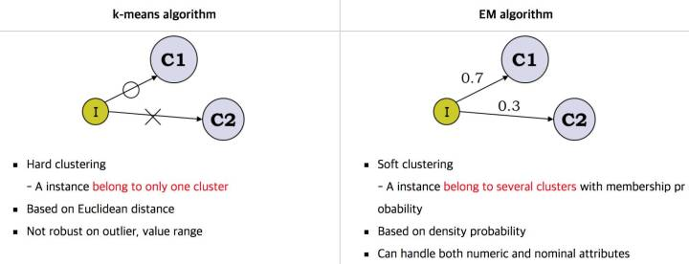

那么充分理解了k-均值和EM算法本身的演化和差异有什么帮助呢？**让你进一步理解到隐变量是存在一种分布的**。

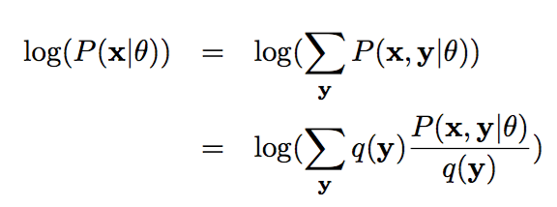

4）EM是广义EM的特例。我们把Jensen不等式右边的部分定义为自由能（那么**E步骤是固定参数优化隐分布， M步骤是固定隐分布优化参数，这就是广义EM算法了**。

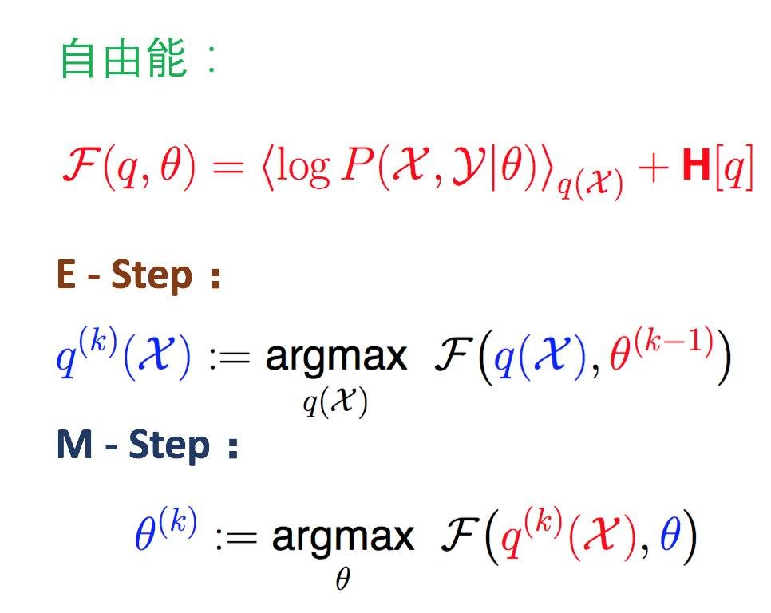

有了广义EM算法之后， 我们对自由能深入挖掘， 发现自由能和似然度和KL距离之间的关系：

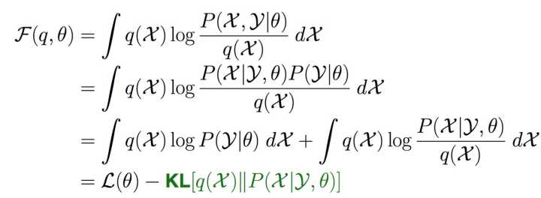

所以固定参数的情况下， 那么只能最优化KL距离了， 那么隐分布只能取如下分布：

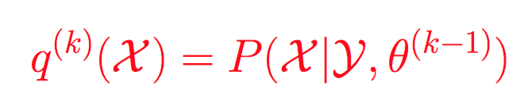

而这个在EM算法里面是直接给出的。 所以EM算法是广义EM算法的天然最优的隐分布情况。 但是很多时候隐分布不是那么容易计算的！

1. （必填）别人提出的问题的理解（选择几个问题罗列，并给出理解）：
2. 问题3：P178页步骤三，每次迭代使似然函数增大或达到局部极值是怎么证明的 ？

自己的理解：

要证收敛，只需证对数似然函数的值一直在增大（单调有界可以推收敛，联合概率必小于等于1，对数似然函数必小于等于零），即

$$\sum_{i=1}^{m}{logP\left(x_{i};θ^{j+1}\right)≥}\sum_{i=1}^{m}{logP\left(x_{i};θ^{j}\right)}$$

由

$$L\left(θ,θ_{j}\right)=\sum_{i=1}^{n}{\sum_{z_{i}}{P(z_{i}|x_{i};θ)log}P\left(x_{i}，z_{i};θ\right)}$$

令

$$H\left(θ,θ_{j}\right)=\sum_{i=1}^{n}{\sum_{z_{i}}{P(z_{i}|x_{i};θ)log}P(z_{i}|x_{i};θ)}$$

两式相减得

$$L\left(θ,θ_{j}\right)-H\left(θ,θ_{j}\right)=\sum_{i=1}^{m}{logP\left(x_{i};θ\right)}$$

上式 $θ$ 分别取 $θ^{j+1}$ 和 $θ^{j}$，相减得

$$\sum_{i=1}^{m}{logP\left(x_{i};θ^{j+1}\right)-}\sum_{i=1}^{m}{logP\left(x_{i};θ^{j}\right)}=\left[L\left(θ^{j+1};θ^{j}\right)-L\left(θ^{j};θ^{j}\right)\right]-[H\left(θ^{j+1};θ^{j}\right)-H\left(θ^{j};θ^{j}\right)]$$

现在证明上式非负，由于 $θ^{j+1}$ 使 $L\left(θ,θ_{j}\right)$ 极大，因此

$$L\left(θ^{j+1};θ^{j}\right)-L\left(θ^{j};θ^{j}\right)≥0$$

而

|  |  |  |
| --- | --- | --- |
|  |  | (3) |
|  |  | (4) |
|  |  | (5) |

其中（4）式是Jenson不等式的逆用，（5）式是概率之和为1。

综上，

$$\sum_{i=1}^{m}{logP\left(x_{i};θ^{j+1}\right)≥}\sum_{i=1}^{m}{logP\left(x_{i};θ^{j}\right)}$$

得证，参数收敛于某一局部最优解，如果 $L\left(θ,θ_{j}\right)$ 是凸的，则可以收敛到全局最优

问题4：P179式（9.13）上面的式子怎么推出来的。

自己的理解：框部分是1，因为后面是常数直接给后面加上这个1的部分也不影响

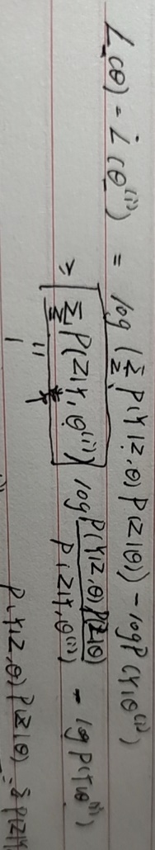

问题5：P185,中间的推导最后一步是怎么出来的。

自己的理解：由高斯混合模型易得

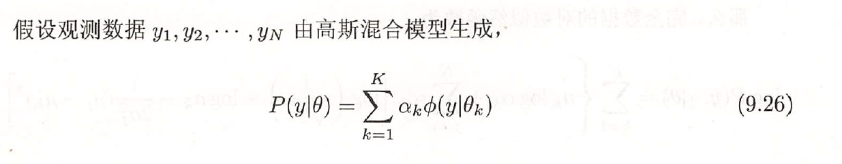

三、（必填）读书计划

1、本周完成的内容章节：李航书第9章

四、（选做）读书摘要及理解或伪代码的具体实现（读书摘要、伪代码的具体实现代码等可以写到这个部分）

1、读书摘要及理解（选做）

#### 1 极大似然估计(Maximum Likelihood Estimation, MLE)

MLE是一种估算模型参数的方法[2]，在已知样本分布和随机样本的条件下计算极大似然函数求极值，从而得到参数的估计值。极大似然函数公式如下

|  |  |  |
| --- | --- | --- |
|  | $$L\left(θ\right)=\prod_{i=1}^{n}{P\left(x_{i};θ\right)}$$ |  |
|  |  |  |
|  |  |  |

其中P(xi;θ)代表在未知参数θ的情况下样本xi(i=1,2,…,n)均服从该分布的联合概率，一般来说我们对极大似然函数先取对数再求极值

$$\hat{θ}=argmaxlogL(θ)$$

#### 2 Jenson不等式

对任意x∈R，f’’(x)≥0（f(x)是凸函数），满足

$$E\left[f\left(x\right)\right]≥f(E[x])$$

当且仅当x是常量，不等式取等号。

同理，对于凹函数f(x),满足

$$E\left[f\left(x\right)\right]≤f(E[x])$$

2.代码实现

import numpy as np

import math

pro_A, pro_B, por_C = 0.5, 0.5, 0.5

def pmf(i, pro_A, pro_B, pro_C):

pro_1 = pro_A * math.pow(pro_B, data[i]) * math.pow((1-pro_B), 1-data[i])

pro_2 = pro_A * math.pow(pro_C, data[i]) * math.pow((1-pro_C), 1-data[i])

return pro_1 / (pro_1 + pro_2)

class EM:

def __init__(self, prob):

self.pro_A, self.pro_B, self.pro_C = prob

# e_step

def pmf(self, i):

pro_1 = self.pro_A * math.pow(self.pro_B, data[i]) * math.pow((1 - self.pro_B), 1 - data[i])

pro_2 = (1 - self.pro_A) * math.pow(self.pro_C, data[i]) * math.pow((1 - self.pro_C), 1 - data[i])

return pro_1 / (pro_1 + pro_2)

# m_step

def fit(self, data):

count = len(data)

print('init prob:{}, {}, {}'.format(self.pro_A, self.pro_B, self.pro_C))

for d in range(count):

_ = yield

_pmf = [self.pmf(k) for k in range(count)]

pro_A = 1 / count * sum(_pmf)

pro_B = sum([_pmf[k] * data[k] for k in range(count)]) / sum([_pmf[k] for k in range(count)])

pro_C = sum([(1 - _pmf[k]) * data[k] for k in range(count)]) / sum([(1 - _pmf[k]) for k in range(count)])

print('{}/{} pro_a:{:.3f}, pro_b:{:.3f}, pro_c:{:.3f}'.format(d + 1, count, pro_A, pro_B, pro_C))

self.pro_A = pro_A

self.pro_B = pro_B

self.pro_C = pro_C

data=[1,1,0,1,0,0,1,0,1,1]

# em = EM(prob=[0.5, 0.5, 0.5])

# #https://www.ibm.com/developerworks/cn/opensource/os-cn-python-yield/index.html

# #https://blog.csdn.net/qq_39521554/article/details/79864889

# f = em.fit(data)

# next(f)

# # 第一次迭代

# f.send(1)

# # 第二次

# f.send(2)

em = EM(prob=[0.46, 0.55, 0.67])

f2 = em.fit(data)

next(f2)

f2.send(1)

f2.send(2)